**퀘스트 UI**

**게임 내 퀘스트 UI 기획서**

**기획서**

곽우진

# ¶ History

|  |  |  |
| --- | --- | --- |
| 날짜 | 작성 내용 | 비고 |
| 2023-02-10 | * 상세 기획서 작성 시작 |  |
|  |  |  |
|  |  |  |
|  |  |  |
|  |  |  |
|  |  |  |

# 1. 서론

## 1-1. 개요

* 본 문서는 게임 내 퀘스트 UI에 대한 내용이 기재된 문서이다.
* 퀘스트는 게임 내 도전과제와 이를 달성했을 때의 보상 안내, 증여의 역할을 한다.
* 해당 UI는 게임 진행 시를 제외한 모든 Scene에서 Q를 입력하는 것으로 활성/비활성화가 가능하다.

## 1-2. 기획 의도

* 일일 퀘스트만이 아닌, 주간 퀘스트를 넣어 지속적인 게임 접속을 지향하도록 한다.
* 업적을 통해 장기적인 투자가 필요한 콘텐츠를 넣어 유저가 게임 내에서 성취해야 하는 목표를 부여하고, 이를 달성하기 위한 동기를 부여해준다.

# 2. 인 게임 UI

## 2-1. 기본 설명

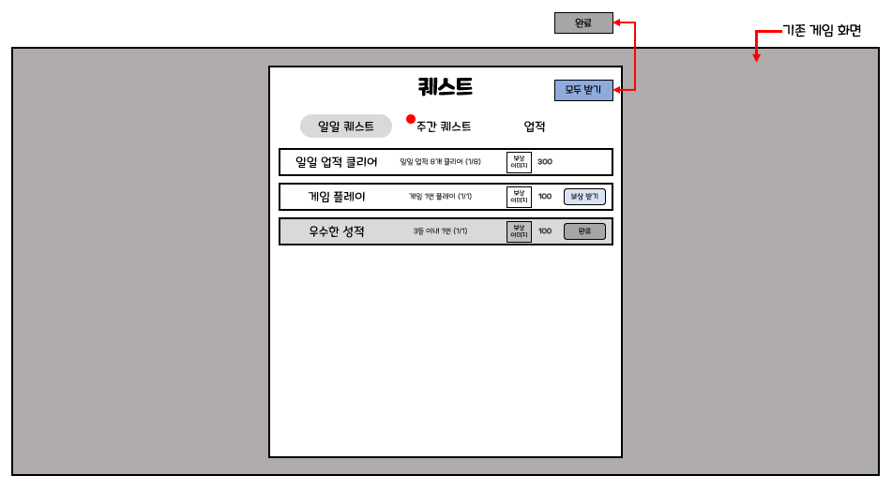

* 위 이미지는 퀘스트 UI를 간략히 배치한 것이다.
* 공지사항은 항상 킬 때 일일 퀘스트를 가장 먼저 출력한다.
* 마우스 휠을 통해 퀘스트 하단이 확인 가능하다.
* 퀘스트는 3가지 분야로 나뉘어진다.
  + - 일일퀘스트 : 하루를 기준으로 갱신되는 퀘스트 목록이다.
    - 주간퀘스트 : 주를 기준으로 갱신되는 퀘스트 목록이다.
    - 업적 : 갱신이 되지 않으며, 해당 유저당 1번 밖에 달성할 수 없다.

## 2-2. 기본 UI 설명

|  |  |  |  |
| --- | --- | --- | --- |
| **No** | **Name** | **UI Img** | **내용** |
| 1 |  |  | 퀘스트의 분야를 나타내는 버튼이다.  해당 텍스트를 클릭하는 것으로 퀘스트 분야를 선택할 수 있다.  만약 달성한 보상이 있다면 해당 분야 위에 빨간 마크를 다는 것  으로 이를 나타낸다. |
| 2 |  |  | 상단 퀘스트 분야에 맞는 퀘스트 목록을 출력한다.  퀘스트 이름, 달성 현황, 달성 보상, 보상 받기 버튼으로 구성된다.  퀘스트 이름 : 퀘스트 이름을 출력한다.  달성 현황 : 현재 유저의 달성 현황을 출력한다. 매시간 갱신한다.  달성 보상 : 보상 이미지와 해당 보상의 개수를 출력한다.  보상 받기 버튼 : 해당 버튼을 클릭했을 때, 달성 보상을 증정한다. |
| 3 |  |  | 만약 달성한 퀘스트가 1개 이상일 경우 해당 버튼이 ‘모두 받기’ 텍스트를 출력하며 버튼이 활성화 된다.  버튼 클릭 후 보상을 받았다면, ‘완료’ 텍스트를 출력하며 버튼이 비활성화 된다. |

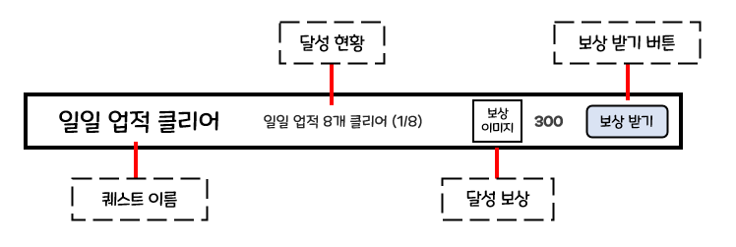

## 2-3. 보상 팝업창 UI

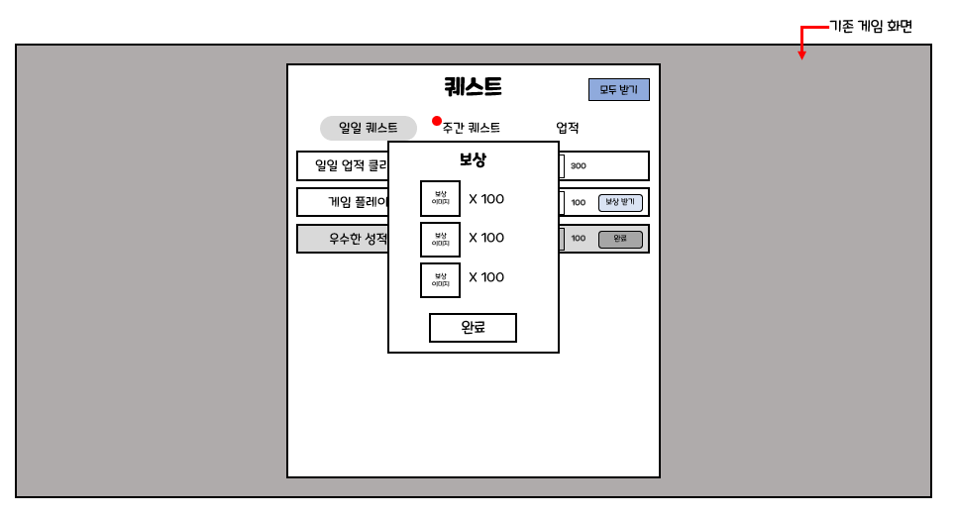

* 위 이미지는 보상 UI를 간략히 배치한 것이다.
* 퀘스트 UI 내 ‘모두 받기’ 버튼 혹은 ‘보상 받기’ 버튼을 클릭했을 때 해당 UI를 출력한다.
* 해당 팝업창을 출력하기 전 우선 보상을 유저에게 입력하고 해당 팝업창을 출력한다.
* 해당 팝업창의 길이는 보상의 가짓수에 영향을 받는다.
  + - 자세한 수치 추후 작성 예정

|  |  |  |  |
| --- | --- | --- | --- |
| **No** | **Name** | **UI Img** | **내용** |
| 1 |  |  | 보상 이미지와 그 가짓수를 출력한다. |
| 2 |  |  | 해당 버튼을 클릭했을 때, 팝업창을 종료한다. |

# 3. 예외 처리

|  |  |
| --- | --- |
| **예외 상황** | **예외 처리** |
| 퀘스트 UI가 활성화한 상태에서  게임이 시작되었을 경우 | 퀘스트 UI를 종료한다. |
|  |  |
|  |  |
|  |  |